|  |  |  |
| --- | --- | --- |
|  | **文档编号** | 2023-09-24-00 |
| **开发名称** | HS2200 |
| **产品名称** | HS5C |
| **烧录编号** |  |

**软件设计说明书**

**(仅供内部使用)**

**文 档 作 者： _______袋鼠______ 日期：2023/09/24**

**开发/测试经理：______大海______ 日期：2023/09/24**

**项 目 经 理： ______大海______ 日期：2023/09/24**

|  |  |  |
| --- | --- | --- |
| 文件状态：  [ ] 草稿  [√] 正式发布  [ ] 正在修改 | 完成日期： | 2023-09-24 |
| 当前版本： | V1.0 |
| 作 者： | 袋鼠 |

**版 本 历 史**

|  |  |  |  |
| --- | --- | --- | --- |
| **版本号** | **生成日期** | **作者** | **修订内容** |
| V1.0 | 2023-06-25 | 袋鼠 | 转速图标更改，旋钮款的5C最低转速200转 |
|  |  |  |  |
|  |  |  |  |
|  |  |  |  |
|  |  |  |  |
|  |  |  |  |
|  |  |  |  |
|  |  |  |  |
|  |  |  |  |
|  |  |  |  |
|  |  |  |  |
|  |  |  |  |
|  |  |  |  |

目 录

一、操作界面 4

二、软件参数 5

三、使用说明 6

四、开发测试 7

五、批量检测 8

# 一、操作界面

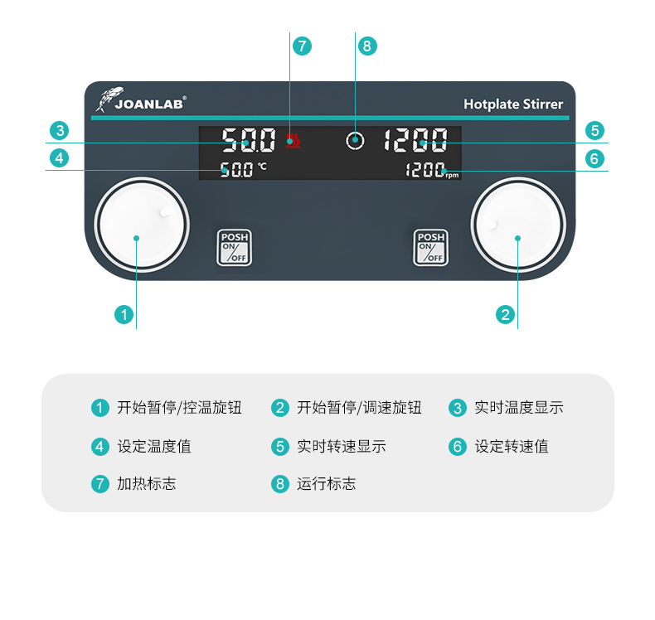

# 二、软件参数

|  |  |  |
| --- | --- | --- |
|  | 温度（℃） | 速度（rpm） |
| MAX | 280 | 1500 |
| MIN | “----”（不加热） | “----”（不转） |
| 慢慢的转 | 1 | 10 |
| 快速转动 | 30 | 30 |
| 不带九组记忆 | | |

# 三、使用说明

1.打开开关，“滴”一声后，屏幕点亮，机子正常开机。  
2.旋转左旋钮可以调整温度参数，旋转右旋钮可以调整转速参数。闪烁2S后完成参数设定。  
3. 当闪烁结束，设定的数据将会被记忆。或者在闪烁时，按下左/右旋钮启动，也会触发记忆。  
4. 按左/右旋钮开始运行，在运行过程中左/右旋钮旋转无法设定参数。如要设定参数需要关闭运行才可操作。

# 四、开发测试

1. 屏幕正常点亮。（包括视角和显示内容）
2. 旋转旋钮参数跳动正常。旋钮可以正常使用。
3. 在设置模式下，左右旋转旋钮可以设置参数。设置温度0℃和280℃，在280℃时向右旋转是否显示正常，设定温度是否超出280℃。设置速度时，设定0rpm是否显示“----”，设定到1500rpm时，显示是否正常，数值有没有超出。
4. 将温度探头贴在台面左下角，查看温度控制温度后设定温度和测得温度是否一致。开发时因为不一致，基本都会以1℃为步程去测试校准。台面校准好了后，在台面上放装有水的瓶子，温度探头和机子的PT1000探头一起放入水中，查看温度是否一致，不一致就修改水温的参数。
5. 关闭系统后，显示实际温度没有大幅度的变化，并且温度在缓慢下降。
6. 因为温度冲温比较严重，所以在显示上面做了单独的处理，看起来温度跳动不会特别突兀。
7. 台面冲温总是比较高，将pid的p和i调小后，效果不是很明显，后面将d调大，做到超前后，后台的台面开始冲的不会超过4摄氏度。

# 五、批量检测

1.建议在批量生产时检测台面温度分别是50℃、100℃、200℃、280℃。测试水温在37℃、75℃、100℃。查看水温是否可以控制在误差1℃内。转速设定200rpm和1500rpm测试电机能不能转起来，显示rpm的转速能不能达到。  
2.测试屏幕是否正常点亮，显示无断屏。上电时蜂鸣器是否有响声。分别按下各个按键，查看是否都是有效的。  
3.在设定温度和转速时，旋转旋钮检查数字变化。  
4.启动运行。观察温度是否有明显上升。转速显示和电机是否正常。  
5.在测水温时。记录下显示温度刚刚达到测得的温度和10分钟后测得的温度。水温的跳动是否很大，能不能稳定下来。  
6.在加热过程中，温度和转速图标是否正常显示。